АДМИНИСТРАЦИЯ
ГОРОДСКОГО ПОСЕЛЕНИЯ ИГРИМ
Березовского района
Ханты-Мансийского автономного округа – Югры

ПОСТАНОВЛЕНИЕ

от «08» июля 2026 года № 102
пгт. Игрим

Об утверждении схемы размещения земельного участка на кадастровом плане территории

В соответствии со статьей 11.10 Земельного кодекса Российской Федерации, ст.6, п.4 ст.8 Федерального закона №119-ФЗ от 01.05.2016 «Об особенностях предоставления гражданам земельных участков, находящихся в государственной или муниципальной собственности и расположенных в Арктической зоне Российской Федерации и на других территориях Севера, Сибири и Дальнего Востока Российской Федерации, и о внесении изменений в отдельные законодательные акты Российской Федерации», на основании заявления Товарниченко Анастасии Евгеньевны (№260705-46 от 05.07.2026г.):
- Утвердить схему размещения земельного участка на кадастровом плане территории в кадастровом квартале 86:05:0326004, площадью 9995 кв. метров, местоположение участка: Российская Федерация, Ханты – Мансийский автономный округ - Югра, муниципальный район Березовский, городское поселение Игрим, з/у 14, согласно приложению к настоящему постановлению.
Вид территориальной зоны, в границах которой образован земельный участок - Зона сельскохозяйственного использования (Сх 1).
2. Настоящее постановление вступает в силу после его подписания.

Глава поселения С.А. Храмиков

Приложение к постановлению
администрации городского поселения Игрим

от «08» июля 2026 г. № 102

Схема размещения земельного участка

Земельный участок-1

Учетный номер кадастрового квартала: 86:05:0326004

Местоположение ЗУ: Российская Федерация, Ханты – Мансийский автономный округ - Югра, Березовский муниципальный район, городское поселение Игрим, з/у 14

Кадастровые номера земельных участков, из которых предусмотрено образование земельного участка:

Наименование системы координат: МСК86_Зона_1

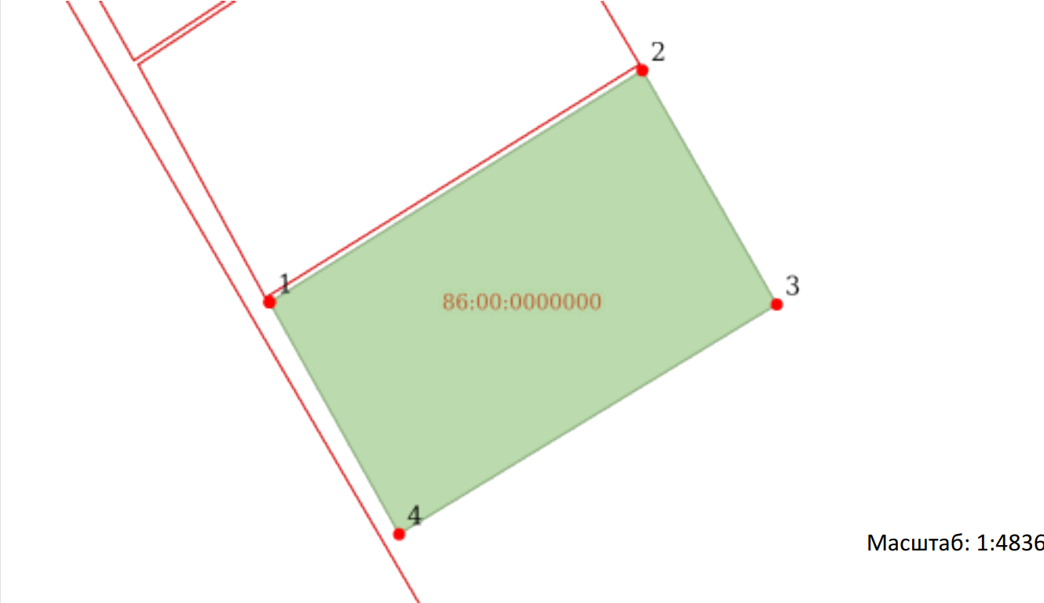
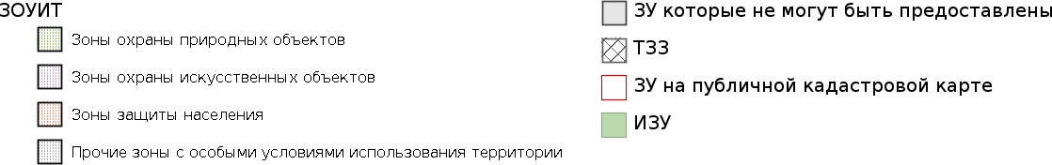

Площадь земельного участка в системе координат, в которой ведется Единый государственный реестр недвижимости: 9995 м2
